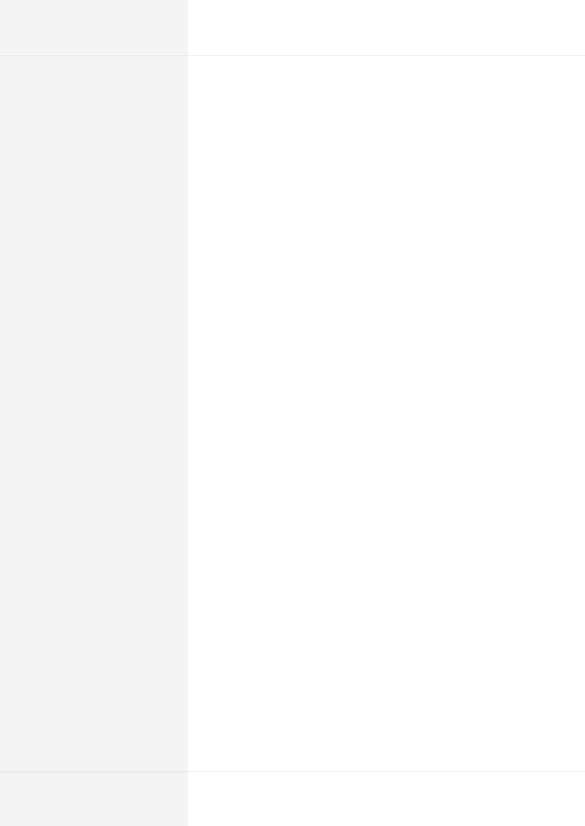


Mauro Giuseppe
Gambetta
DATA DI NASCITA:
25/10/1961
CONTATTI
Nazionalità: Italiana
Sesso: Maschile via trotti 6,
15073 Castellazzo bormida,
Italia
(+39) 3381115622

ESPERIENZA LAVORATIVA
17/11/1986 – ATTUALE – Spinetta Marengo (Alessandria), Italia
Impiegato industria chimica Solvay Specialty Polymers Italy S.p.A. Oltre alla parte professionale:
Rappresentante Sindacale Unitario dal 1997 a tutt'oggi.
Rappresentante dei Lavoratori per la Sicurezza, Salute e Ambiente dal 2001 a tutt'oggi.

20/10/1980 – 16/11/1986 – Spinetta Marengo (Alessandria), Italia
Operaio elettrotecnico
I.S.E.
Realizzazione impianti elettrici industriali.

ISTRUZIONE E FORMAZIONE
01/10/1975 – 31/07/1980 – Spalto Marengo 42, Alessandria, Italia
Diploma di Perito Industriale capotecnico ad indirizzo elettrotecnico
I.T.I.S. Alessandro Volta

ATTIVITÀ SOCIALI E POLITICHE
2015 – 2021
Presidente del Comitato Direttivo e Assemblea Generale Filctem-CGIL territoriale.
Alessandria
2018 – 2021
Membro del Comitato Direttivo della Camera del Lavoro Territoriale
Alessandria
2014 – ATTUALE
Co-fondatore del Coordinamento provinciale CGIL dei Rappresentanti dei Lavoratori per la Salute, Sicurezza e Ambiente
Alessandria

1 / 2

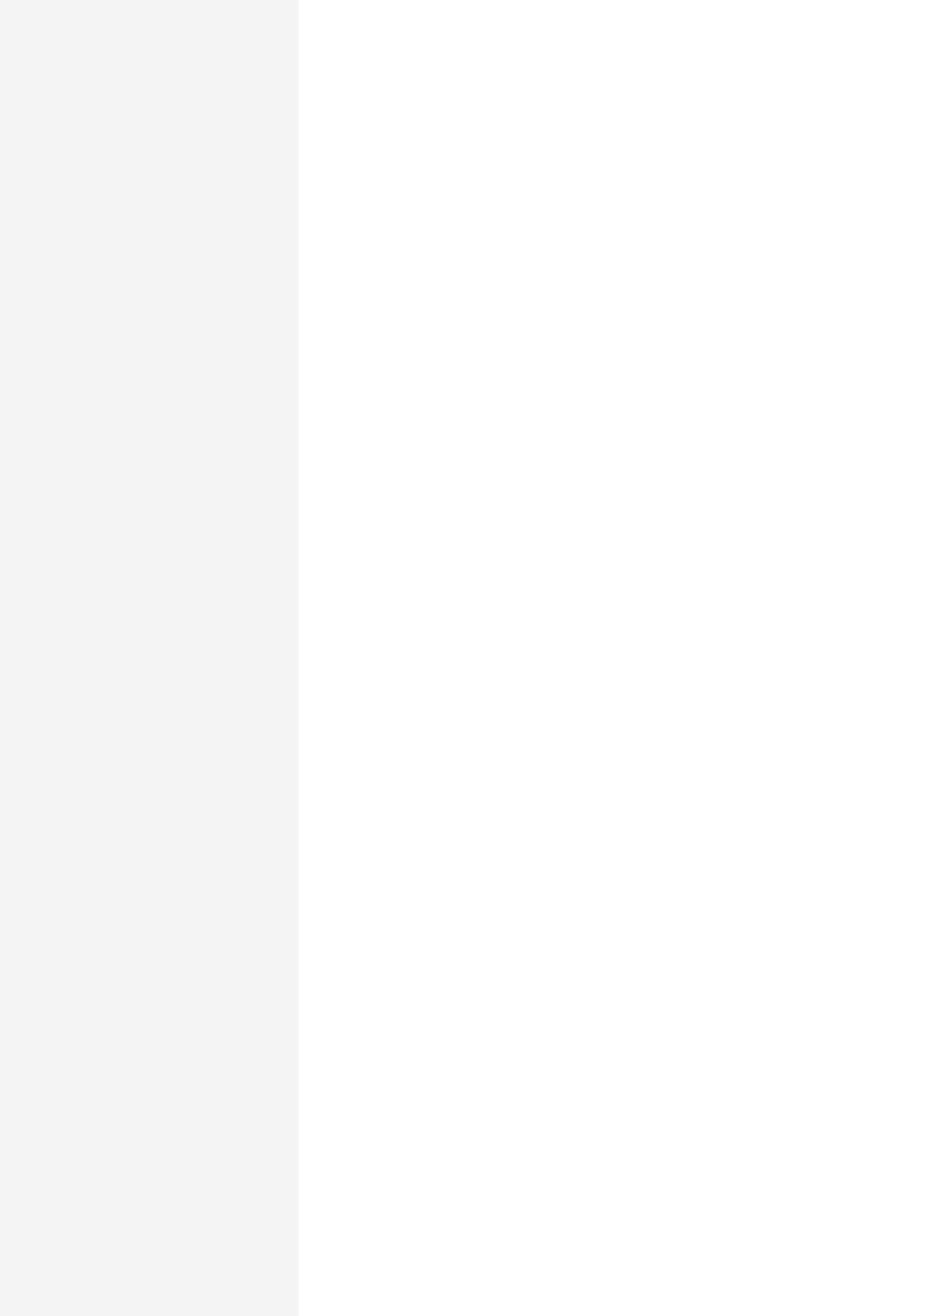
RETI E AFFILIAZIONI
1994 – ATTUALE
CGIL Confederazione Generale Italiana del LAvoro
2010 – ATTUALE
ANPI Associazione Nazionale Partigiani d'Italia

HOBBY E INTERESSI
Sociale, Ecologia, Sostenibilità

COMPETENZE LINGUISTICHE
LINGUA MADRE: italiano

COMPETENZE DIGITALI
Padronanza del Pacchetto Oﬃce (Word Excel PowerPoint ecc) / Gestione autonoma della posta e-mail

COMPETENZE DI GESTIONE E DIRETTIVE
Team working

COMPETENZE COMUNICATIVE E INTERPERSONALI.
Rapporto con le persone, capacità di ascolto

PATENTE DI GUIDA
Patente di guida:B

Autorizzo il trattamento dei miei dati personali presenti nel CV ai sensi dell’art. 13 d. lgs. 30 guigno 2003 n. 196 - “Codice in materia di protezione dei dati personali” e dell’art. 13 GDPR 679/16 - “Regolamento europeo sulla protezione dei dati personali”.

Castellazzo Bormida, 13/10/2021

2 / 2

